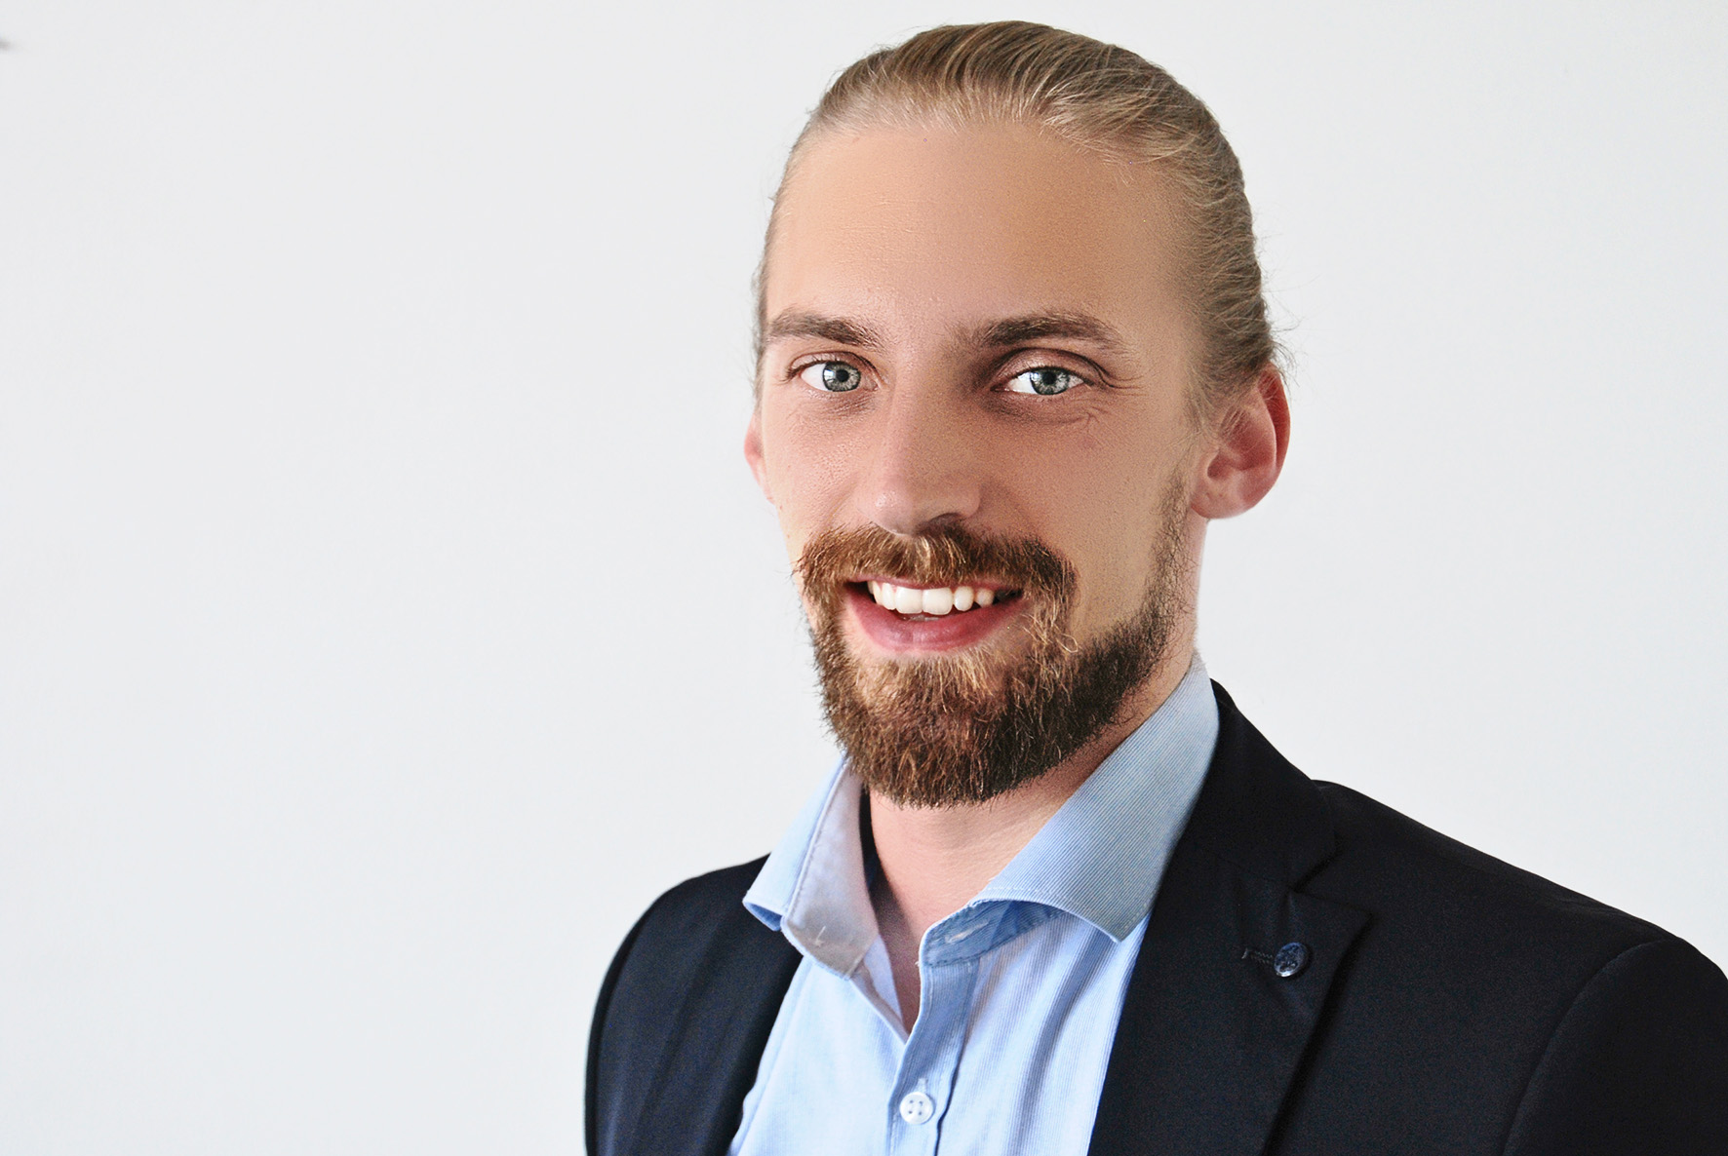

**AUSBILDUNG**

**BERUFLICHER WERDEGANG**

**Seit 01/2014 - Heute**

* Verantwortung für die konzernweite Genehmigung und Überwachung technischer Projekte
* Aufbau & Budgetplanung des Geschäftsfeldes Anlagensteuerung
* Kommunikation mit Kunden & Lieferanten
* Aufbau eines Steuerungsteams mit 26 Mitarbeitern
* Leitung für Design und Entwicklung der Steueranlagen
* Aufbau eines Risikomanagements konzernweiter technischer Projekte

**Leitender Ingenieur - Steuerungstechnik**

Musterfirma GmbH, Nürnberg

**07/2011 - 12/2013**

**Projektingenieur - Steuerungstechnik**

Musterfirma GmbH, Nürnberg

* Erarbeitung von Anlagenkonzepte im Karosseriebau, u.a. mit SPS
* Verantwortung in der Qualitätssicherung
* Durchführen von Messungen und Analysen mit Programm xy
* Fachliche Anleitung von Mitarbeitern
* Planung der Produktionsanlagen xy

**09/2009 - 06/2011**

**Fertigungsingenieur - Produktionsassistent**

Ingenieur AG, München

* Schnittstelle zwischen Produktion und Entwicklung
* Begleitung und Dokumentation neuer Fertigungsprozesse
  + Optimierung & Weiterentwicklung von Fertigungsprozessen (REFA, Six Sigma)
  + Erstellen von FMEAs und Risikoanalysen
* Erstellen und Korrektur von Fertigungsaufträgen

**Automatisierungstechnik und Robotik (B. Eng.)**

Hochschule für angewandte Wissenschaften Coburg

Abschlussnote: 1,7

**10/2006 - 08/2009**

**REFERENZEN**

**Thomas Müller (M. Sc.)**

Geschäftsführer **| Autoteile GmbH**

**E :** mueller@autoteile.de

**T :** 0911 – 12 34 56

*„herr neumüller hat die komplexen veränderungen hervorragend umgesetzt. ich schätze vor allem seinen herzlichen umgang mit den mitarbeitern.“*

**- Prof. Dr. Thomas müller – Musterfirma gmbh -**

**-**

**E :** ur@ingenieur.org

**T :** 089 – 10 20 30

**Dipl.-Ing (FH) Uwe Richter**

Abteilungsleiter **| Ingenieur AG**

twitter.com/maxneumueller

skype.com/maxneumueller

Neumeyerstraße 46, 90411 Nürnberg

kontakt@neumueller.org

0911 / 580 669 0

**PROFESSIONAL SKILLS**

**Angestrebte Position**: Leitender Ingenieur

**Max Neumüller**

**Elektro- und Informationstechnik (M. Sc.)**

**Geboren** : 1.1.1986 / Nürnberg

**Familienstand** : Ledig

**Staatsangehörigkeit** : Deutsch

**Python**

**C/C+**

**MatLab**

**Embedded Systeme**

**Eigeninitiative**

**Kommunikation**

**Teamplay**

**Organisation<<**

Eigener IT-Blog, Lesen, Reisen

**Deutsch**

**Englisch**

**Spanisch**

**Interessen**